Отчёт по лабораторной работе №4

Дискреционное разграничение прав в Linux. Расширенные атрибуты

Федорина Эрнест Василевич

Содержание

# 1 Цель работы

Получение практических навыков работы в консоли с расширенными атрибутами файлов

# 2 Теоретическое введение

chmod (от англ. change mode) — команда для изменения прав доступа к файлам и каталогам, используемая в Unix-подобных операционных системах. Входит в стандарт POSIX, в Coreutils.[1].

# 3 Выполнение лабораторной работы

Для начала мы определим расширенные атрибуты файла file1, установим на файл определённые права командой chmod, а также попытаемся установить расширенный атрибут +а, от имени пользователя guest (рис. [??])

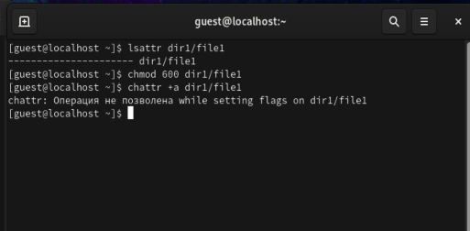

работа с атрибутами file1 от лица guest

Как мы видим, установить атрибут пользователем guest не получается.

Установим атрибут с помощью учётной записи root (рис. [??])

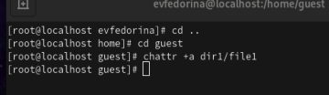

ставим атрибут с помощью root пользователя

Проверили правильность установления атрибута (рис. [??])

атрибут установлен правильно

атрибут установлен правильно

Проверили правильность установления атрибута (рис. [??])

Далее мы поработали с файлами - записывали, переименовывали и очищали содержимое файла file1 (file2). Затем снимали атрибут +a, и проделывали все шаги с атрибутом +i и без него (рис. [??]). Для этого приходилось ставить атрибуты с помощью пользователя root (рис. [??]).

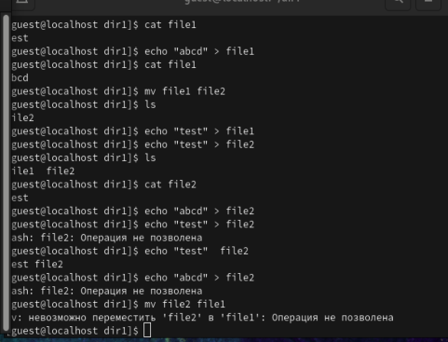

работа с файлами после выставления различных атрибутов

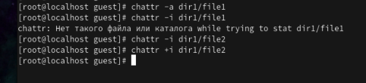

выставление и снятие атрибутов

По итогу можно сказать, что выставление атрибутов +a или +i позволяет совершать множество манипуляций над файлами. Например, у нас получилось очистить содержимое файла или переименовать его.

# 4 Выводы

Получил практические навыкои работы в консоли с расширенными атрибутами файлов

# Список литературы

1. chmod [Электронный ресурс]. Wikimedia Foundation, Inc., 2024. URL: <https://en.wikipedia.org/wiki/Chmod>.